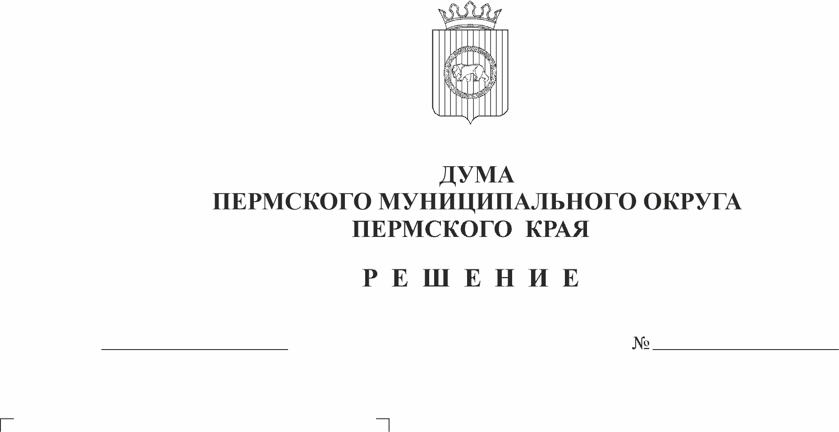
Об утверждении Порядка
22.06.2023
200
предоставления помещения
для работы на обслуживаемом
административном участке
Пермского муниципального
округа Пермского края
сотруднику, замещающему
должность участкового
уполномоченного полиции

На основании пункта 9.1 части 1 статьи 16 Федерального закона от 06 октября 2003 г. № 131-ФЗ «Об общих принципах организации местного самоуправления в Российской Федерации», части 7 статьи 48 Федерального закона от 07 февраля 2011 г. № 3-ФЗ «О полиции», пункта 13 части 1 статьи 5, пункта 1 части 2 статьи 25 Устава Пермского муниципального округа Пермского края
Дума Пермского муниципального округа Пермского края РЕШАЕТ:
1. Утвердить прилагаемый Порядок предоставления помещения для работы на обслуживаемом административном участке Пермского муниципального округа Пермского края сотруднику, замещающему должность участкового уполномоченного полиции.
2. Опубликовать (обнародовать) настоящее решение в бюллетене муниципального образования «Пермский муниципальный округ» и разместить на официальном сайте Пермского муниципального округа в информационно-телекоммуникационной сети Интернет (www.permraion.ru).
3. Настоящее решение вступает в силу со дня его официального опубликования (обнародования).
4. Контроль за исполнением настоящего решения возложить на комитет Думы Пермского муниципального округа Пермского края по местному самоуправлению и социальной политике.

Председатель Думы
Пермского муниципального округа Д.В. Гордиенко

Глава муниципального округа -
глава администрации Пермского
муниципального округа В.Ю. Цветов
УТВЕРЖДЕН
решением Думы
Пермского муниципального округа
Пермского края
от 22.06.2023 № 200

ПОРЯДОК
предоставления помещения для работы на обслуживаемом административном участке Пермского муниципального округа
Пермского края сотруднику, замещающему должность
участкового уполномоченного полиции

I. Общие положения

1.1. Порядок предоставления помещения для работы на обслуживаемом административном участке Пермского муниципального округа Пермского края сотруднику, замещающему должность участкового уполномоченного полиции (далее – Порядок) разработан на основании пункта 9.1 части 1 статьи 16 Федерального закона от 06 октября 2003 г. № 131-ФЗ «Об общих принципах организации местного самоуправления в Российской Федерации», части 7 статьи 48 Федерального закона от 07 февраля 2011 г. № 3-ФЗ «О полиции», пункта 13 части 1 статьи 5 Устава Пермского муниципального округа Пермского края, в соответствии с требованиями Инструкции по исполнению участковым уполномоченным полиции служебных обязанностей на обслуживаемом административном участке, утвержденной приказом МВД России от 29 марта 2019 г. № 205.
1.2. Порядок регулирует отношения, связанные с предоставлением в пределах границ Пермского муниципального округа Пермского края помещения для работы на обслуживаемом административном участке сотруднику полиции, замещающему должность участкового уполномоченного полиции (далее – помещение).

II. Полномочия органов местного самоуправления Пермского муниципального округа Пермского края

2.1. К полномочиям Думы Пермского муниципального округа Пермского края относятся:
- установление объема финансирования на обеспечение мероприятий по предоставлению помещения для работы на обслуживаемом административном участке сотруднику, замещающему должность участкового уполномоченного полиции;
- иные вопросы, предусмотренные законодательством Российской Федерации.
2.2. К полномочиям администрации Пермского муниципального округа Пермского края относятся:
- предоставление помещения для работы на обслуживаемом административном участке сотруднику, замещающему должность участкового уполномоченного полиции;
- организация взаимодействия с органами внутренних дел по вопросам предоставления помещения для работы на обслуживаемом административном участке сотруднику, замещающему должность участкового уполномоченного полиции;
- иные вопросы, предусмотренные действующим законодательством.

III. Организация предоставления помещения для работы
на обслуживаемом административном участке сотруднику, замещающему должность участкового уполномоченного полиции

3.1. Для работы на обслуживаемом административном участке сотруднику, замещающему должность участкового уполномоченного полиции, могут предоставляться следующие нежилые помещения:
- расположенные в пределах границ Пермского муниципального округа Пермского края;
- включенные в реестр муниципального имущества Пермского муниципального округа Пермского края;
- не используемые и не планируемые к использованию в интересах Пермского муниципального округа Пермского края;
- расположенные на административном участке, обслуживаемом сотрудником, замещающим должность участкового уполномоченного полиции;
- отвечающее требованиям Инструкции по исполнению участковым уполномоченным полиции служебных обязанностей на обслуживаемом административном участке, утвержденной приказом МВД России от 29 марта 2019 г. № 205.
3.2. Право на предоставление помещения в соответствии с настоящим Положением имеют органы внутренних дел, обслуживающие административные участки на территории Пермского муниципального округа Пермского края.
3.3. Предоставление помещения осуществляется по решению администрации Пермского муниципального округа Пермского края, на основании договора безвозмездного пользования.
3.4. Решение о предоставлении помещения принимает администрация Пермского муниципального округа Пермского края на основании обращения органов внутренних дел, которое подлежит рассмотрению в 30-дневный срок со дня его подачи.
3.5. При отсутствии оснований для предоставления помещения, заявителю направляется ответ с разъяснениями отказа в предоставлении помещения.
3.6. Договор безвозмездного пользования муниципальным имуществом заключается без проведения торгов в соответствии пунктом 2 части 1 статьи 17.1 Федерального закона от 26 июля 2006 г. № 135-ФЗ «О защите конкуренции», на срок, устанавливаемый администрацией Пермского муниципального округа Пермского края, но не более пяти лет.
3.7. Передача помещения в пользование, порядок его содержания и использования, а также условия продления и прекращения права пользования регулируются договором безвозмездного пользования.

IV. Финансовое обеспечение

4.1. Предоставление помещения для работы на обслуживаемом административном участке сотруднику, замещающему должность участкового уполномоченного полиции, является расходным обязательством Пермского муниципального округа Пермского края.
4.2. В соответствии с частью 7 статьи 48 Федерального закона от 07 февраля 2011 г. № 3-ФЗ «О полиции» оборудование помещений мебелью, оргтехникой и средствами связи и обеспечение технической эксплуатации этих помещений (водоснабжение, отопление, освещение, уборка, ремонт) осуществляются за счет средств бюджетных ассигнований федерального бюджета.

